муниципальное бюджетное дошкольное образовательное учреждение «Детский сад №12»

Взаимодействие семьи и ДОУ в духовно – нравственном воспитании детей дошкольного возраста

Зудина Елена Борисовна,
старший воспитатель,
педагогический стаж 32 года,
высшая квалификационная категория

г. Богородск
2025

В настоящее время Россия переживает один из непростых исторических периодов. И самая большая опасность, подстерегающая наше общество сегодня, - не в развале экономики, не в смене политической системы, а в разрушении личности. Ныне материальные ценности доминируют над духовными, поэтому у детей искажены представления о добре, о милосердии, гражданственности и патриотизме. Задачи духовно-нравственного воспитания, находят развитие в государственных нормативных документах: Федеральном законе «Об образовании в РФ» (от 29.12. 2012г. №273 -ФЗ), «Концепции воспитания и развития личности гражданина России», и вступившем в силу с 1 января 2014 года «Федеральном государственном образовательном стандарте дошкольного образования» (пр.№1155 от 17.10.2013г). Одна из задач ФГОС ДО – объединение обучения и воспитания в целостный образовательный процесс на основе духовно-нравственных и социокультурных ценностей и принятых в обществе правил и норм поведения в интересах человека, семьи, общества.
Проблема нравственного воспитания остаётся сегодня очень актуальной.
Актуальность обусловлена тем, что семья является традиционно главным институтом воспитания. То, что ребёнок в детские годы приобретает в семье, он сохраняет в течение всей последующей жизни. Важность семьи как института воспитания обусловлена тем, что в ней ребёнок находится в течение значительной части своей жизни, и по длительности своего воздействия на личность ни один из институтов воспитания не может сравниться с семьёй. В ней закладываются основы личности ребёнка, и к поступлению в школу он уже более чем наполовину сформирован как личность.
Семья может выступать в качестве как положительного, так и отрицательного фактора воспитания. Положительное воздействие на личность ребёнка состоит в том, что никто кроме самых близких для него в семье людей – матери, отца, бабушки, дедушки, брата, сестры, не относится к ребёнку лучше, не любит его так и не заботится столько о нём.
И вместе с тем, никакой другой социальный институт не может потенциально нанести столько вреда в воспитании детей, сколько может сделать семья.
Дошкольное детство – важный период в нравственном становлении личности. Исследования отечественных ученых в области педагогики и психологии свидетельствуют о формировании основных моральных качеств личности именно в эти годы. Этому способствует высокая детская восприимчивость и внушаемость. Поэтому педагоги подчеркивают особую роль семьи в нравственном воспитании и развитии ребёнка. Семья является первой социальной ячейкой, которая оказывает сильное воздействие на формирующуюся личность. Её воздействие длительно и постоянно. Усваивая нормы поведения и отношения родителей, ребёнок многое перенимает у них, соответственно ведет себя с близкими людьми и за пределами семьи.
Содержанием нравственного воспитания является формирование таких нравственных качеств дошкольника, как: уважение к старшим, дружеские отношения со сверстниками, умение соответственно отзываться на горе и радость других людей, добиваться действенного проявления гуманных чувств и отношений, их общественной направленности, воспитание начал ответственности.
Этой проблемой мы занимаемся не первый год. Началом работы стало изучение результатов анкетирования семей воспитанников. Родители недооценивают значимость приобщения детей к народной культуре. 40% из всех опрошенных считают, что в современном мире ребёнок должен больше времени уделять компьютеру, изучению иностранных языков. Педагогические наблюдения, анализ взаимодействия с детьми показал, что у воспитанников тоже отсутствуют целостные представления о патриотизме, об истории и культуре родного края, месте, где они живут и об их ближайшем окружении.
По результатам проведённых исследований с детьми и родителями, возникла необходимость в разработке системы взаимодействия дошкольного учреждения с детьми и их родителями по использованию культурного наследия русского народа, как эффективного средства по воспитанию духовно - нравственных качеств личности дошкольников. В качестве методического пособия мы взяли Программу «Приобщение детей к истокам русской народной культуры», авторы О.Л. Князева и М.Д. Маханева.
Необходимым условием для духовно-нравственного воспитания детей является создание предметно-развивающей среды. Цель ее создания - приобщение детей к духовно-нравственным ценностям, активизация позитивных, гармоничных, отношений ребёнка к социальному миру взрослых и сверстников, к окружающей среде, формирование гражданского самосознания, любви к Родине и русскому народу. Здесь и русская изба, где дети знакомятся с русским народным бытом, с предметами старины: русская печка, с настоящим ухватом, заслонкой, расписанные рушники, тканые половики. Надев русские народные костюмы, и обыгрывая ту обстановку в которой они находятся, дети словно становятся частичкой исторического прошлого.
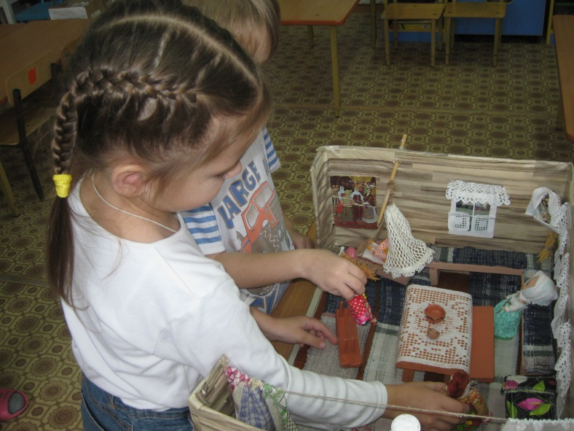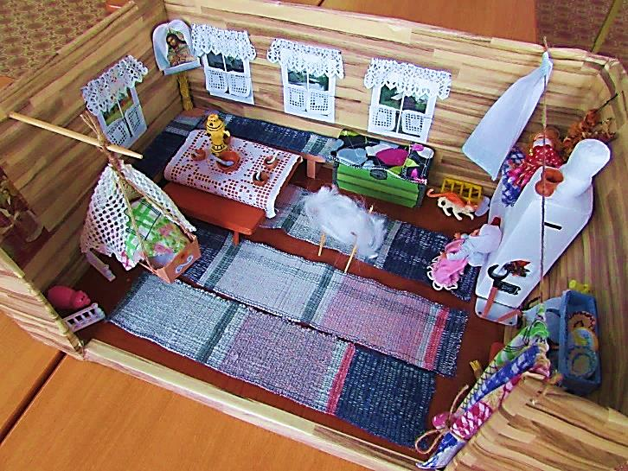
Родителями воспитанников созданы в группе макеты русской избы, где размещены предметы, наиболее часто упоминаемые в русских сказках (лапти, горки, печь и т.д.), и отражающие особенности русского быта (стол, лавки, люлька), макет деревенского подворья. Дети по желанию могут рассматривать экспонаты, обсуждать их особенности, задавать вопросы воспитателю, использовать некоторые экспонаты для режиссерских игр.
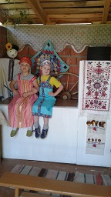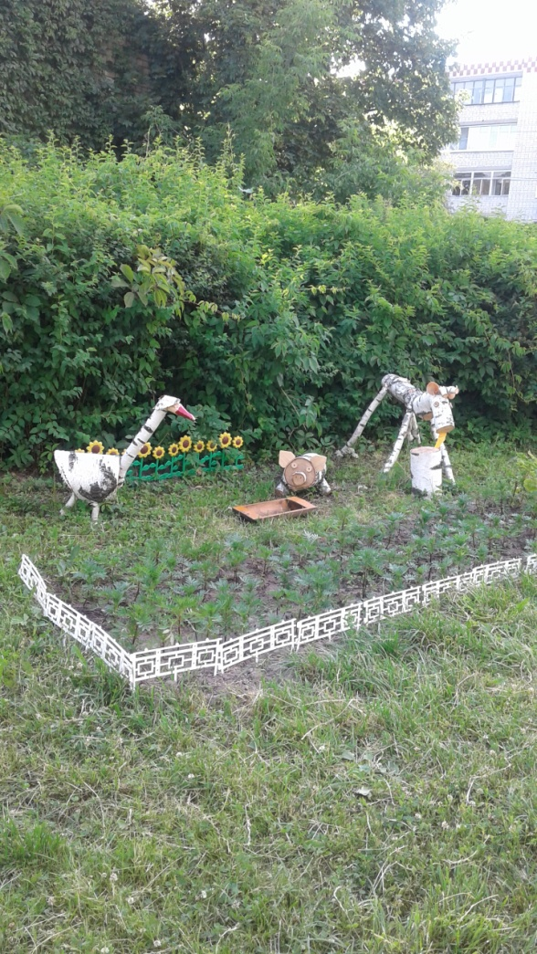
Воспитанники активно принимают участие в пополнении мини – музея колокольчиков и народной игрушки. Привозят их со всех уголков нашей страны и даже из-за рубежных стран.
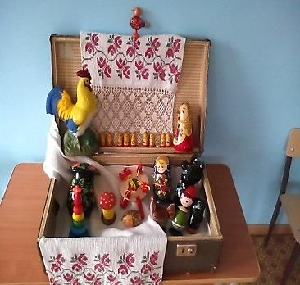
Произведения устного народного творчества не только формируют любовь к традициям своего народа, но и способствует развитию личности в духе патриотизма. В группах подобрана литература по фольклору – сказки, песенки, былины, предания.
Педагоги с помощью родителей воспитанников собрали картотеки пословиц, поговорок о семье, дружбе, добре и зле, труде, Родине, смелости, отваге.
Для формирования представлений о семье, членах семьи, семейных и родственных отношениях, профессиях, культурных и национальных традициях семьи подобраны дидактические игры, иллюстрации, оформлены тематические папки изображающие семью, оформляем семейные фотоальбомы, составляем «Генеалогическое древо».
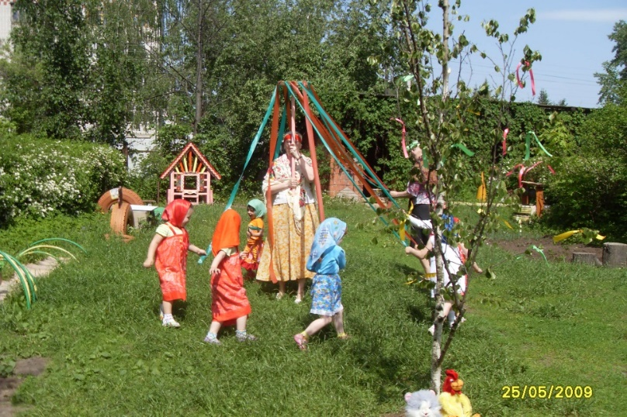
В соответствующей развивающей среде дети будут жить в уютном мире тепла и доброты, в мире духовности и фантазии. Ведь всё лучшее, что начнёт формироваться в детском саду, найдёт своё отражение в дальнейшей жизни и окажет исключительное влияние на последующее развитие и духовно-нравственные достижения человека.
Работа по духовно – нравственному воспитанию велась в трех направлениях: с педагогами, детьми и родителями.
Педагоги прошли курсы повышения квалификации на базе НИРО, Нижегородской духовной семинарии, приняли участие в международных образовательных рождественских чтениях.
Принимают участие в конкурсах методических материалов по духовно-нравственному воспитанию детей. Это «Лествица: ступеньки к красоте души», в епархиальных конкурсах «Свет рождественской звезды, «Сохраняя образ мироносиц».
Работа с воспитанниками представлена следующим формами работы: работа с народным календарем; предпраздничные посиделки, праздники, познавательные беседы, комплексная непосредственно образовательная деятельность, чтение художественной литературы, произведений устного народного творчества, игровая деятельность детей.
Праздники «Покров», затем – «Новый год и Рождество», Масленица», «Встреча птиц», «Пасха», «Троица» являются как бы итогом работы по определённой теме. Здесь дети демонстрируют то, чему научились, что нового узнали. К празднику готовится театрализованная постановка, приглашаются родители, которые становятся не просто наблюдателями, а непосредственными участниками праздника. Вместе с детьми они водят хороводы, играют на народных инструментах, делают костюмы.
Родители (законные представители) вместе с детьми являются активными участниками и неоднократными победителями конкурсов по духовно – нравственному воспитанию

Проводимая работа помогает наладить тесный контакт с семьями воспитанников, организовывать работу по укреплению духовного, психического и физического здоровья семьи, найти пути оптимизации педагогического взаимодействия детского сада и семьи.

Список используемой литературы:

- Комарова, О. А. Развитие духовно-нравственной сферы личности ребенка в условиях введения ФГОС ДО / О. А. Комарова, В. Ю. Комарова // Воспитатель дошкольного образовательного учреждения. - 2015. - № 3. - С. 18-26.
- Князева О.Л., Маханева М.Д. Приобщение детей к истокам русской народной культуры: Программа Учебно – методическое пособие.-2-е изд., перераб. И доп. – СП6:Детство – Прес, 2010.
- Белоусова Р,Ю., Егорова А.Н., Калинкина Ю.С. Парциальная программа Духовно – нравственного воспитания детей 5-7 лет «С чистым сердцем»-М:.ООО»Русское слово – учебник, 2021(ФГОС ДОПМК «Мозаичный парк»)
- Н.Г. Комратова, Л.Ф. Грибова Патриотическое воспитание детей 6-7 лет: Методическое пособие.- М.: ТЦ Сфера, 2007

